**Αθήνα:** 30.05.2022

**ΑΝΑΚΟΙΝΩΣΗ**

**Τα Νέα της ΕΣΑμεΑ επεισόδιο 27 σεζόν 3**

Και διαδικτυακά πλέον το τελευταίο επεισόδιο ΤΑ ΝΕΑ ΤΗΣ ΕΣΑμεΑ, όπως προβλήθηκε το Σάββατο 28/5 από το κανάλι της Βουλής. Η Εθνική Ομοσπονδία Κινητικά Αναπηρία και η Πανελλήνια Ομοσπονδία Συλλόγων ατόμων με ζαχαρώδη Διαβήτη φιλοξενούνται και αναφέρουν τα σοβαρότερα προβλήματα αλλά και τις δράσεις τους.

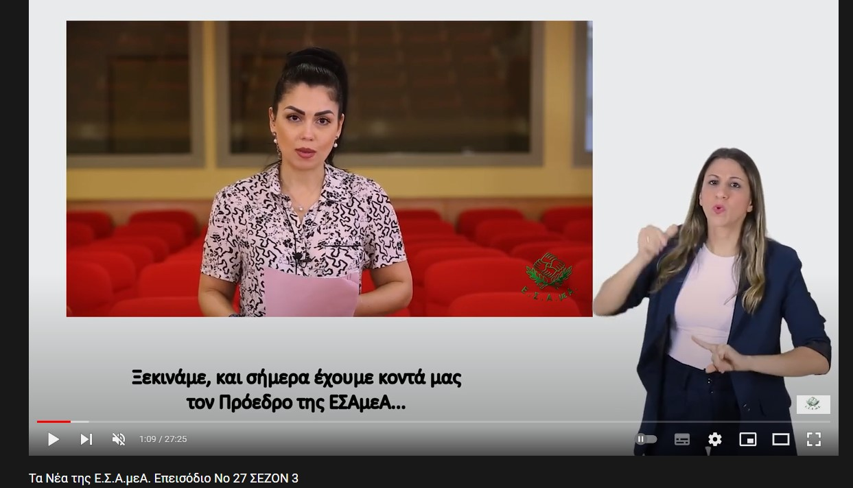

Ο σύνδεσμος : <https://youtu.be/OLB9g5ebOQo> Καλή θέαση!

Τώρα μπορείτε να ενημερωθείτε για όλες τις εξελίξεις στο χώρο της Αναπηρίας στην ιστοσελίδα της Ε.Σ.Α.μεΑ.: [www.esaea.gr](http://www.esaea.gr/) ή [www.esamea.gr](http://www.esamea.gr/).

|  |  |
| --- | --- |
| Λογότυπο προσβάσιμου εγγράφου MS Word (*.docx) | **Προσβάσιμο αρχείο Microsoft Word (*.docx)**  Το παρόν αρχείο ελέγχθηκε με το εργαλείο ***Microsoft Accessibility Checker*** και δε βρέθηκαν θέματα προσβασιμότητας. Τα άτομα με αναπηρία δε θα αντιμετωπίζουν δυσκολίες στην ανάγνωσή του. |